**Лабораторная работа 5**

**Создать таблицу лог для таблицы “Orders”**

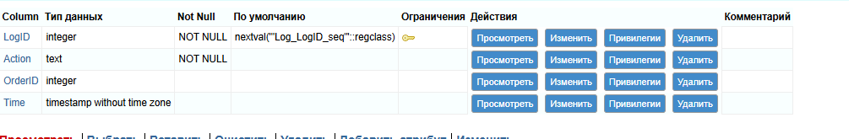

**Создал функцию**

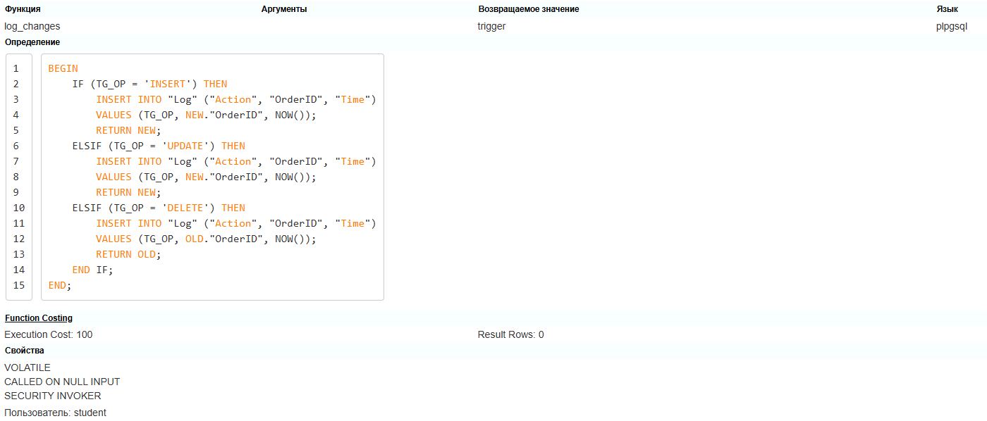

**Создал триггер в таблице “Orders”**



**Проверил работу**

